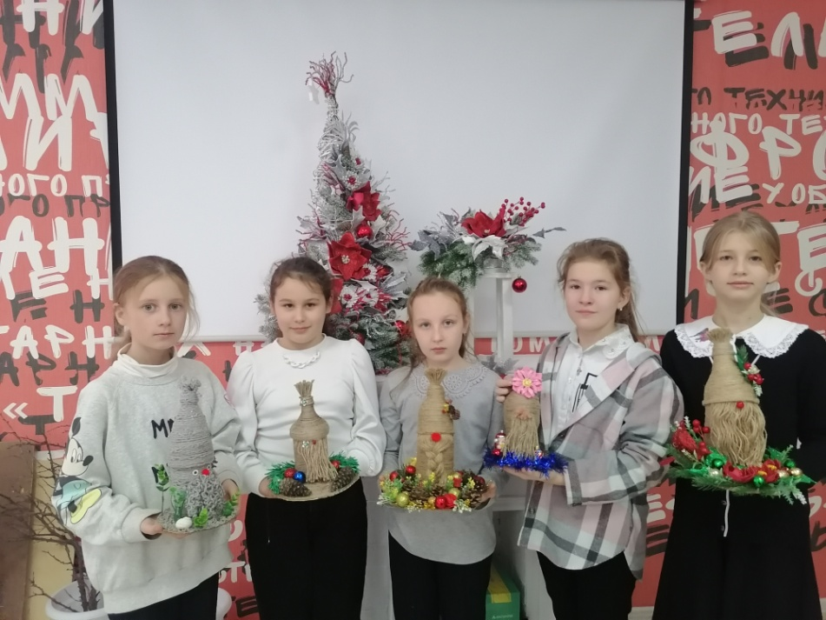

**Приглашаем на обучение по программе дополнительного образования**

**«Креативный дизайн»**

* Программа курса направлена на проектно-художественную деятельность, развитие интеллектуально-творческого потенциала обучающихся в области дизайна вещей.
* В процессе освоения программы, обучающиеся раскрывают конструкторские способности, художественно-образное мышление, совершенствуют знания по учебным предметам «Труд» и «Изобразительное искусство».

